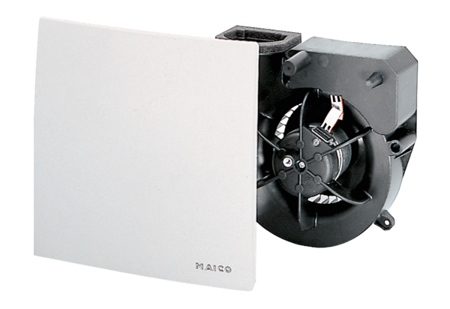Ventilátorová vložka (sada) ER 100 GObsah dodávky: 1 kusSortiment: B
Typové číslo: 0084.0133Výrobce: MAICO

